Pràctica 5: Mesures acústiques i REW

1. Descripció de l’espai
2. Nivell SPL
3. Espectre en banda fina i terç d’octava
4. Nivell SPL amb una font greu
5. **Descripció de l’espai**

Hem decidit dur a terme les mesures d’aquesta cinquena pràctica sobre el REW a una sala interior de l’àrea ‘Tallers’ del campus. En general, no s’hi podia apreciar molta intensitat de soroll, tret d’alguns estudiants conversant a estones. Degut a això, hem sigut nosaltres mateixes qui hem forçat algun soroll en moments puntuals de les mesures, els quals especificarem a cada exercici. Aquesta és una imatge de l’espai on érem $m^{2}$:

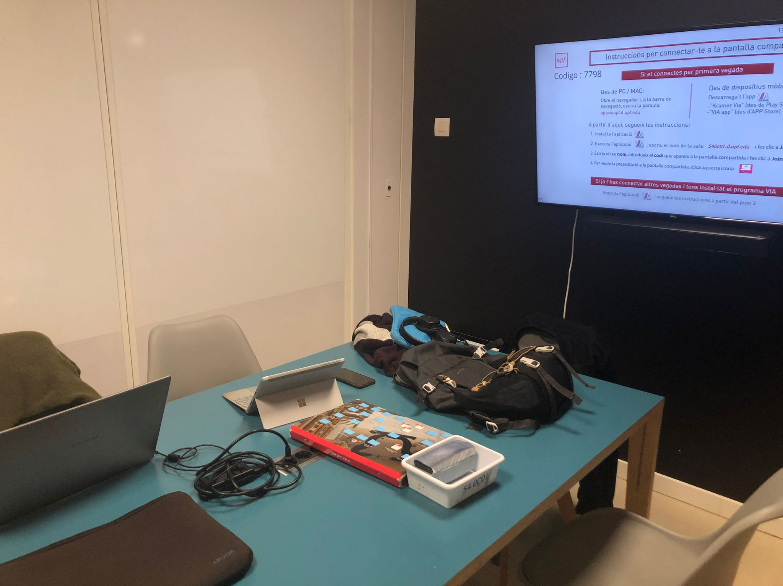

*Imatge 1. Espai on s’ha realitzat la pràctica*

1. **Nivell SPL**

Tot seguit, hi ha les captures dels nivells SPL dins la sala durant 1 minut.

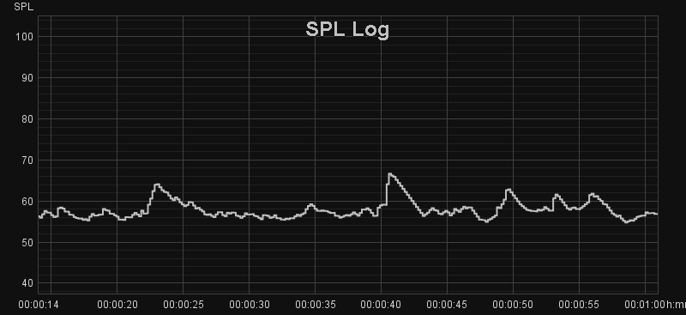

*Imatge 2. Captura de l’enregistrament amb REW*

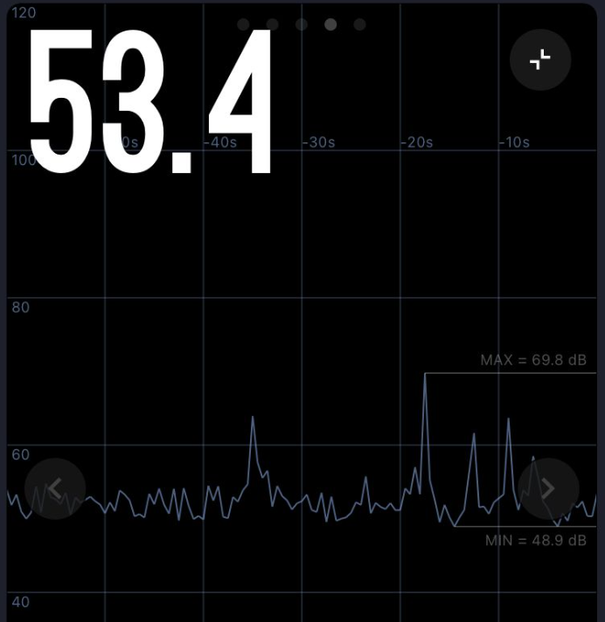

*Imatge 3. Captura de l’enregistrament amb l’aplicació de sonòmetre*

S’observa com les dues gràfiques tenen formes bastant similars, tot i que potser el sonòmetre mòbil ha detectat uns nivells lleugerament més baixos en general. La mitjana és baixa, està sobre els 55 dB perquè, com ja hem dit, la sala era silenciosa. Podem destacar els dos pics als instants 23s i 41s, els quals han sigut provocats per nosaltres mateixes amb la veu. Seguidament hi ha una captura de l'arxiu generat pel REW, que inclou els nivells generats en els primers 4 segons, veient com coincideix amb els valors de la imatge 2. Durant aquest interval de temps el nivell SPL pren valors entre 57.1 i 59.2 dB.

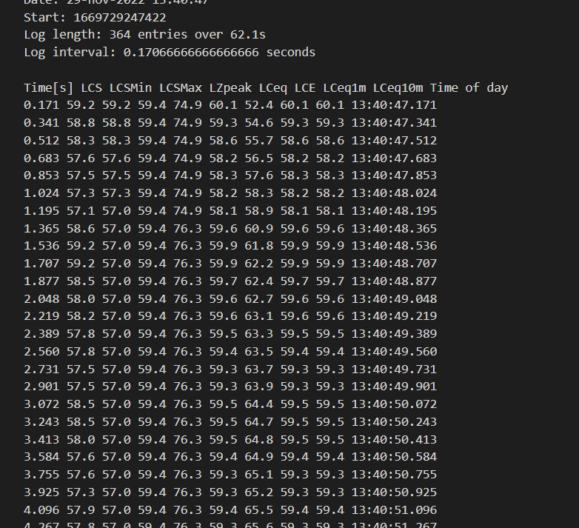

*Imatge 4. Captura de l’arxiu generat amb REW*

1. **Espectre en banda fina i terç d’octava**
   1. **En banda fina**

A continuació s’observen els espectres en banda fina de la prèvia mesura en tots dos casos (REW i sonòmetre). Perquè la mesura fos més didàctica i mostrés alguna freqüència destacada, vàrem simular el soroll d’una trompeta amb freqüència fonamental de 554 Hz (C#5).

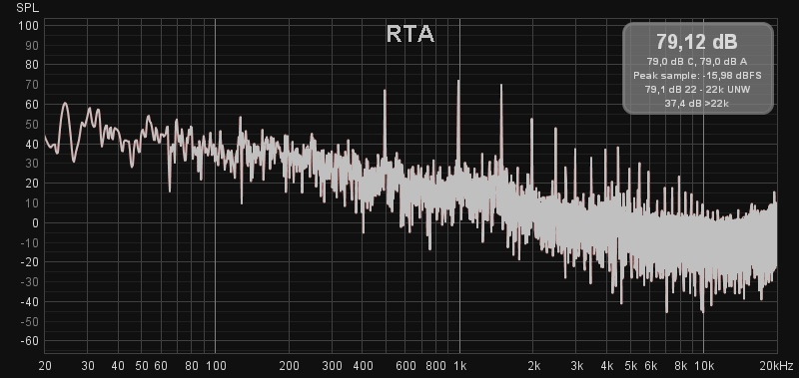

*Imatge 5. Captura de l’espectre generat amb REW*

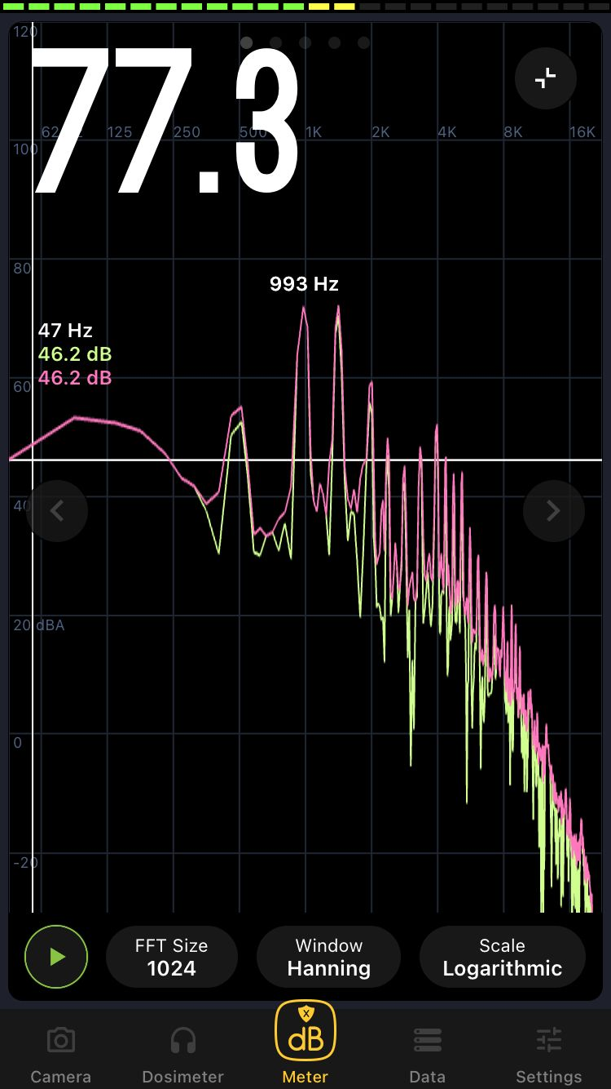

*Imatge 6. Captura de l’aplicació de sonòmetre*

Podem observar els harmònics de la trompeta dispersats per l’espectre, sent múltiples de la freqüència fonamental mencionada anteriorment. Evidentment, al ser més ample, el programa REW mostra amb major precisió el nivell SPL per cada freqüència, i per això també fa l’efecte de decaure més lentament als aguts. També cal tenir en compte les diferències entre els dispositius, per exemple, l’ordinador té un brunzit constant que segurament també afecta a les seves mesures, i els diferents micròfons també juguen un paper important.

* 1. **En terç d’octava**

A continuació s’observen els espectres en terç d’octava de la mateixa trompeta fent sonar la mateixa nota.

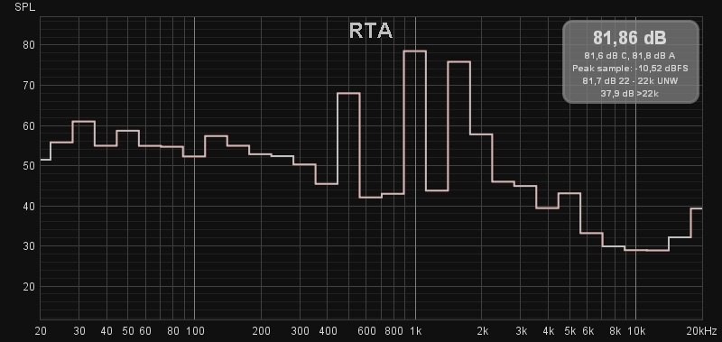

*Imatge 7. Captura de l’espectre generat amb REW*

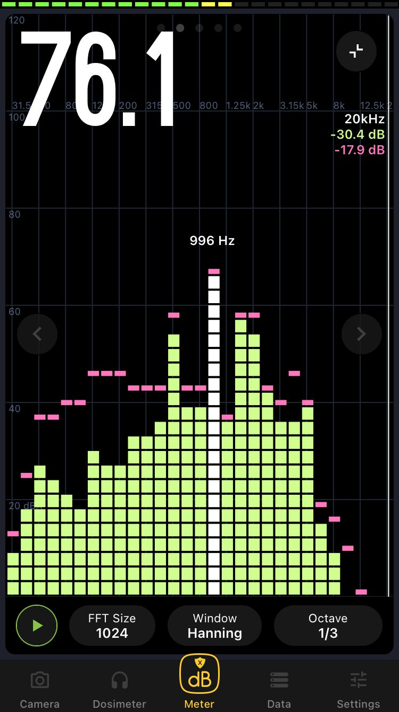

*Imatge 8. Captura de l’espectre generat amb REW*

En aquest cas no es poden apreciar tan bé el nivells SPL per cada freqüència, perquè els agafem en un rang d’un terç d’octava, fent una mitjana i perdent precisió. Tot i així, és una molta bona aproximació. D’altra banda, aquest rangs agafaran més valors de freqüència a mesura que augmenta, ja que la separació entre freqüències augmenta com més grans són les octaves.

Volem destacar que en aquest cas és més difícil de localitzar els harmònics, de nou a causa dels terços d’octava. De totes maneres, també es poden observar certes variacions a partir dels 554 Hz.

1. **Nivell SPL amb una font greu**

Per aquesta mesura, hem reproduït un to pur de 200 Hz.

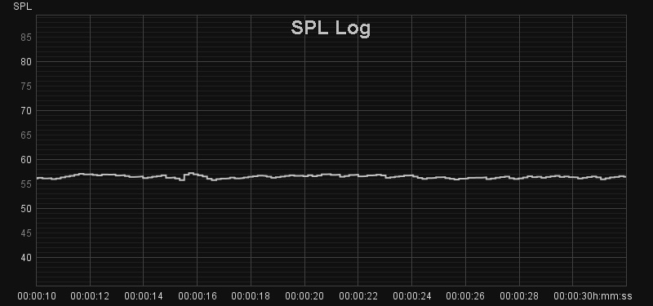

*Imatge 9. Captura del nivell SPL generat amb REW, ponderació A*

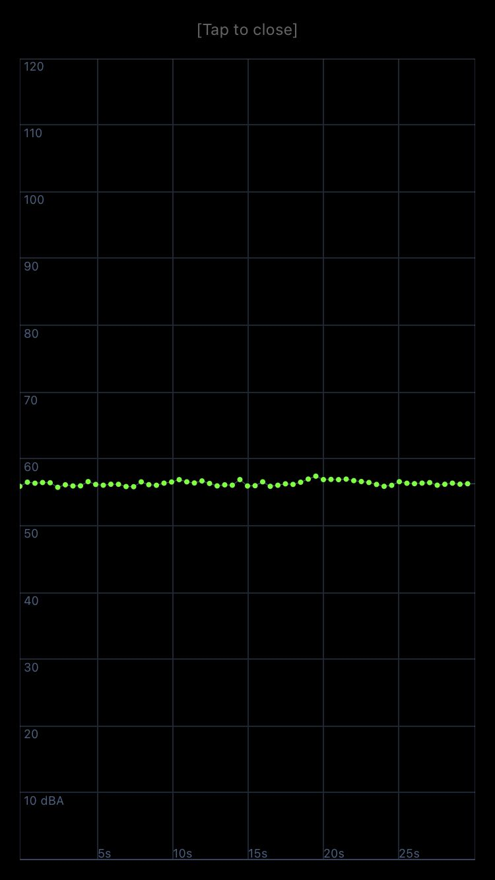

*Imatge 10. Captura del nivell SPL amb l’aplicació de sonòmetre, ponderació A*

*Imatge 11. Captura del nivell SPL generat amb REW, ponderació C*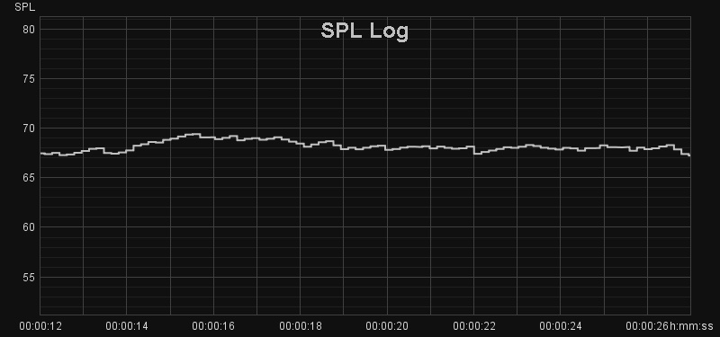

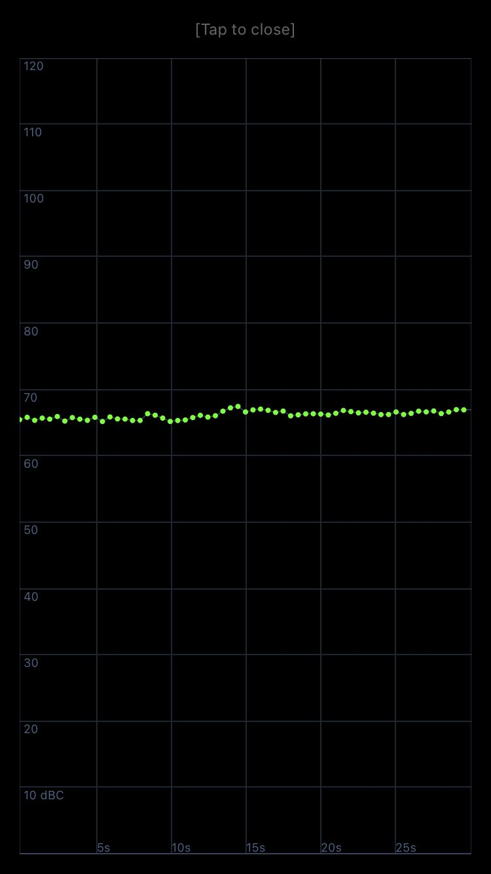

*Imatge 12. Captura del nivell SPL amb l’aplicació de sonòmetre, ponderació C*

Com caldria esperar, la ponderació C mostra nivells més elevats als dos dispositius. Això es deu a que, com ja sabem, la ponderació A té menys en compte les freqüències greus, ja que simula l’oïda humana. La ponderació C, en canvi, s’aproxima més a una resposta lineal.